**Практическая работа №1**

**Тема:** Управление версиями и коллективной разработкой программного проекта на примере утилиты Git.

**Цель:** Изучить возможности системы управления версиями и коллективной разработкой программного проекта, освоить методы работы с утилитой Git для управления версиями и коллективной разработкой программного проекта.

**Задание 1. Установка GIT и Git GUI**

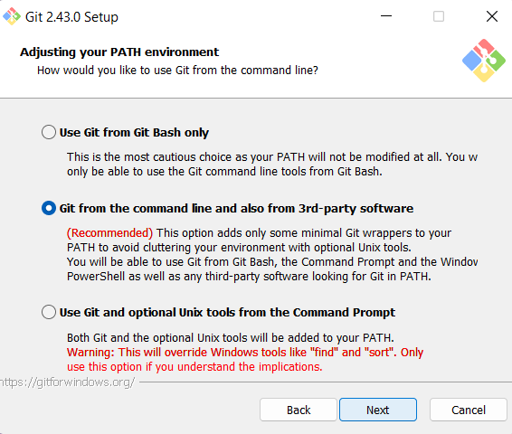

Рисунок 1.1 - Настройка инсталлятора Git

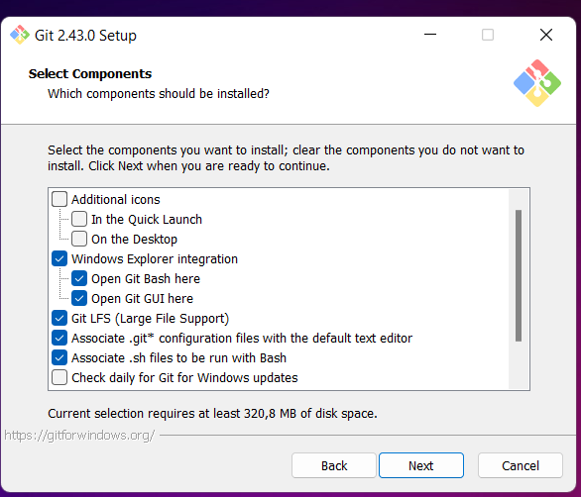

Рисунок 2.1 - Отметка опции интеграции с Windows Explorer.

**Задание 2. Создание хранилища**

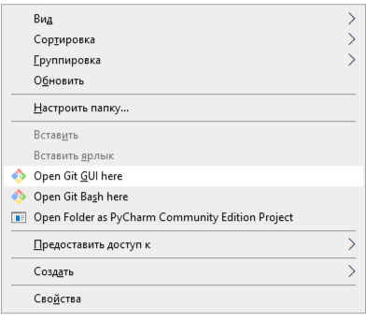

Рисунок 3.1 - Выбор Git GUI .

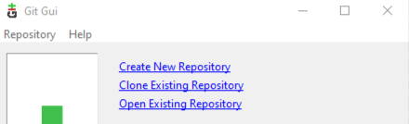

Рисунок 4.1 - Диалог создания репозитория.

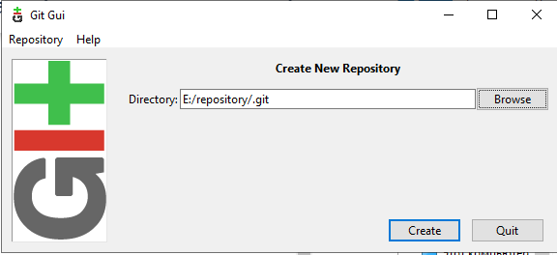

Рисунок 5.1 - Заполнение пути к новой директории.

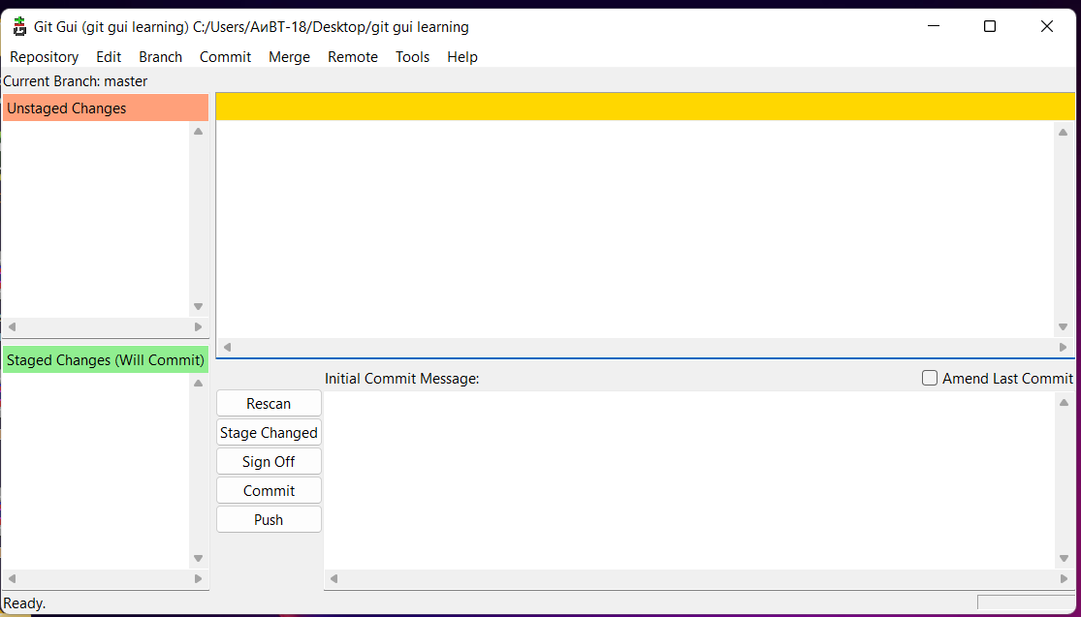

Рисунок 6.1 - Главный интерфейс Git GUI .

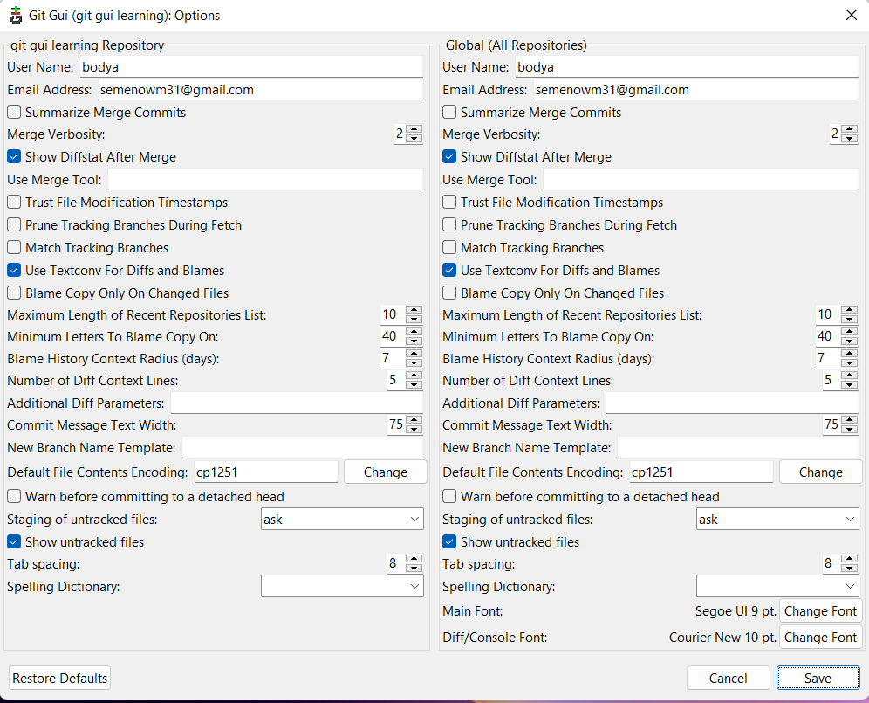

Рисунок 7.1 - Диалог опций.

**Задание 3. Фиксация изменений (commiting)**

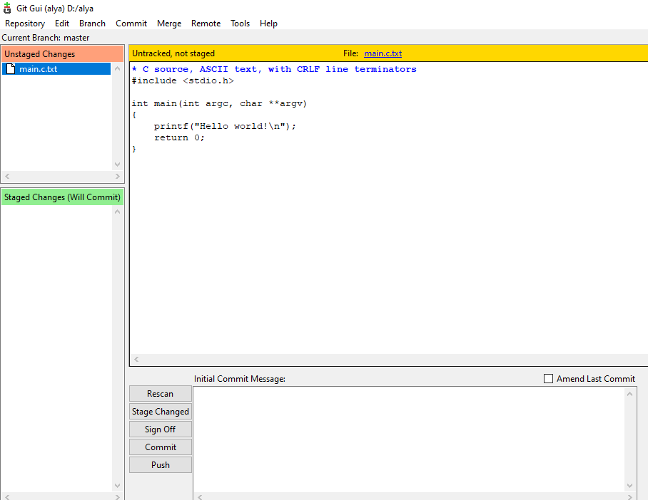

Рисунок 8.1 - Найден новый файл.

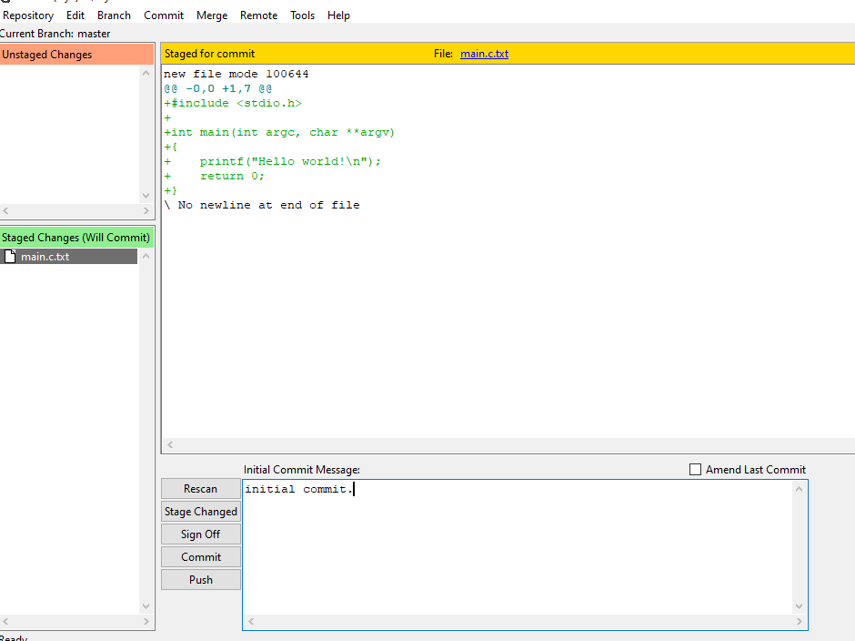

Рисунок 9.1 - Фиксация изменений.

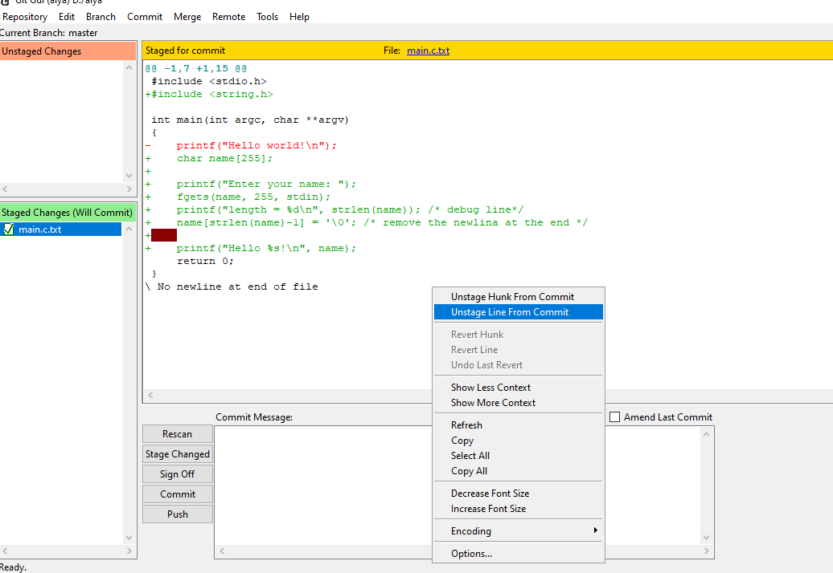

Рисунок 10.1 - Подготовка отладочной линии.

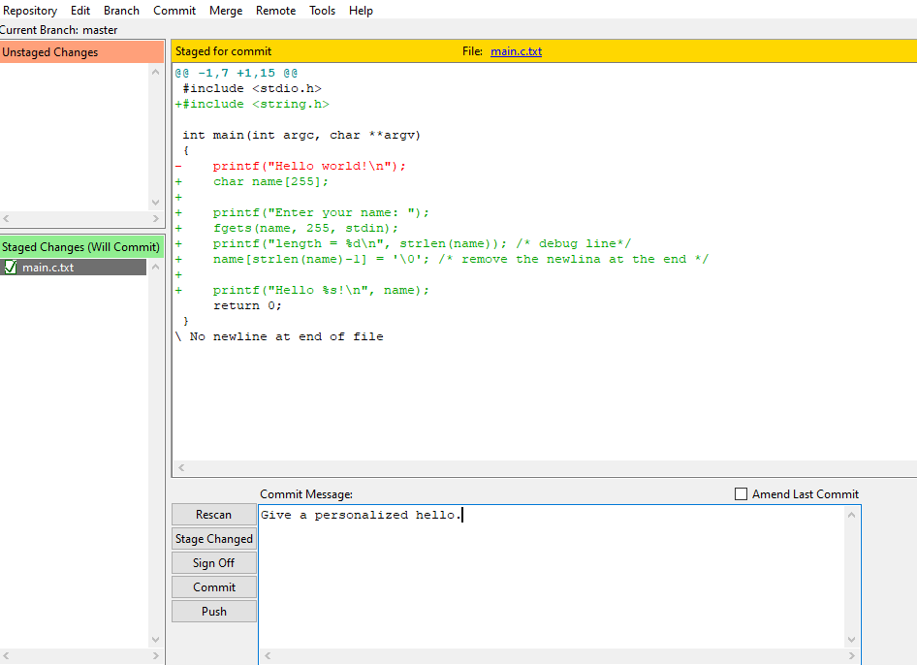

Рисунок 11.1 - Фиксация изменений без отладочной строки.

**Задание 4. Ветвление.**

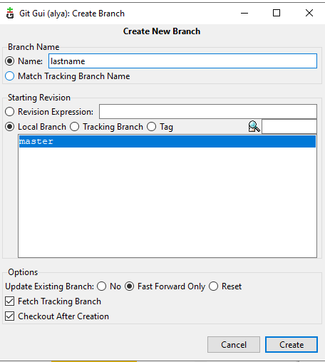

Рисунок 12.1 - Создание новой ветки.

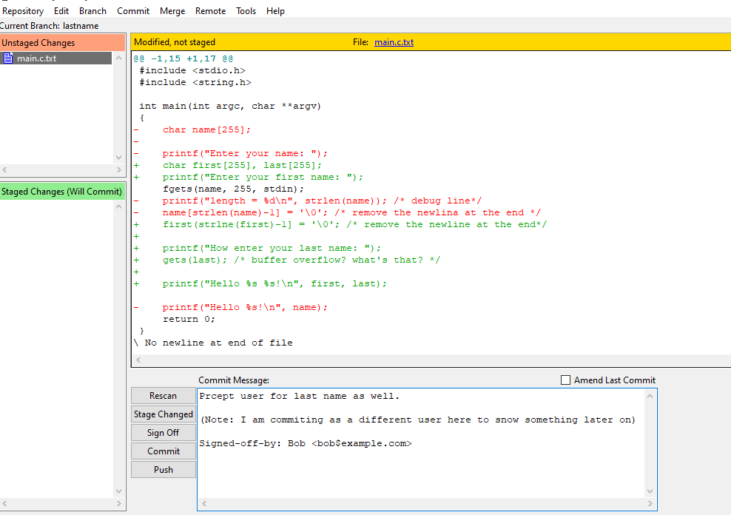

Рисунок 13.1 - Фиксация изменений в новой ветке.

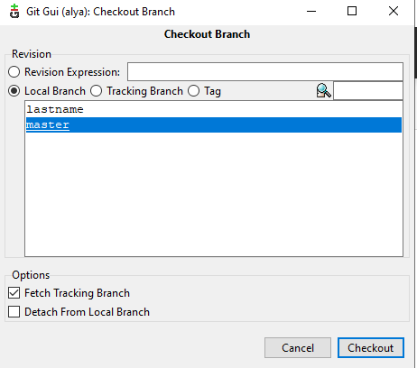

Рисунок 14.1 - Переключение в стабильную ветку.

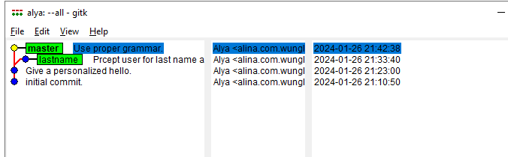

Рисунок 15.1 - Демонстрация истории.

**Задание 5. Слияние.**

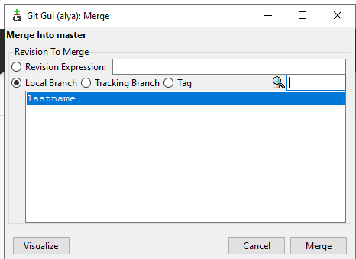

Рисунок 16.1 - Слияние веток.

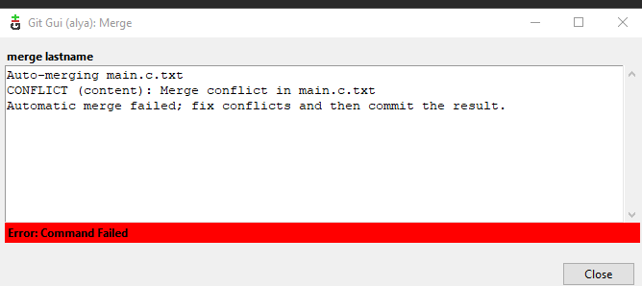

Рисунок 17.1 - Информация о конфликте при слиянии.

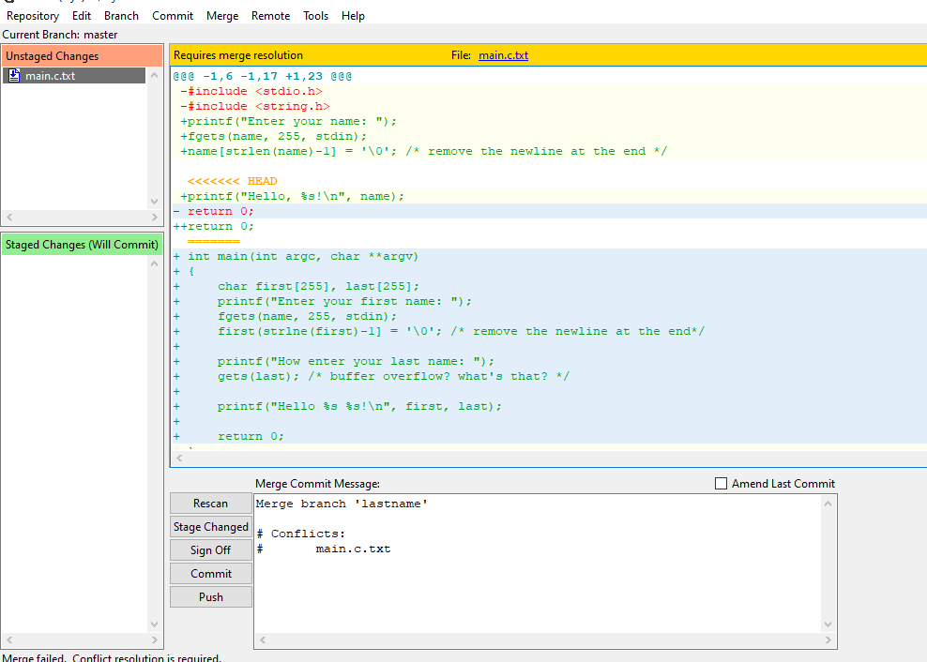

Рисунок 18.1 - Демонстрация различий документа в разных ветках.

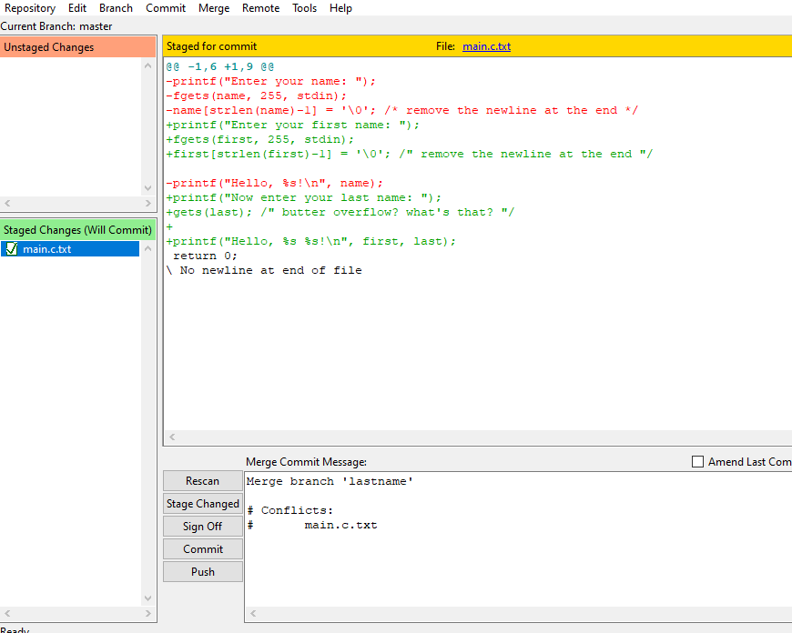

Рисунок 19.1 - Разрешение конфликта и фиксация изменений.

**Задание 6. Просмотр истории.**

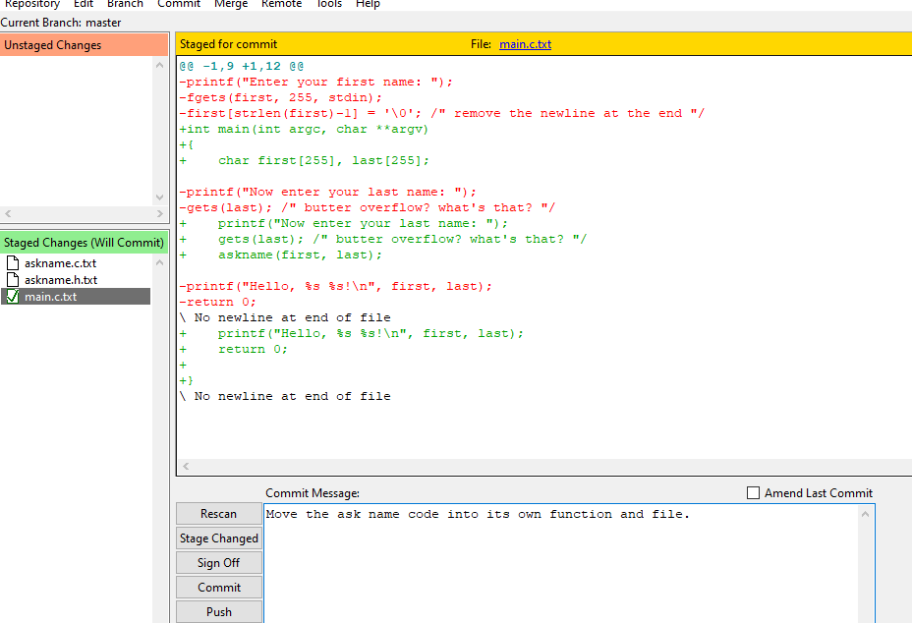

Рисунок 20.1 - Добавление в репозиторий нескольких файлов.

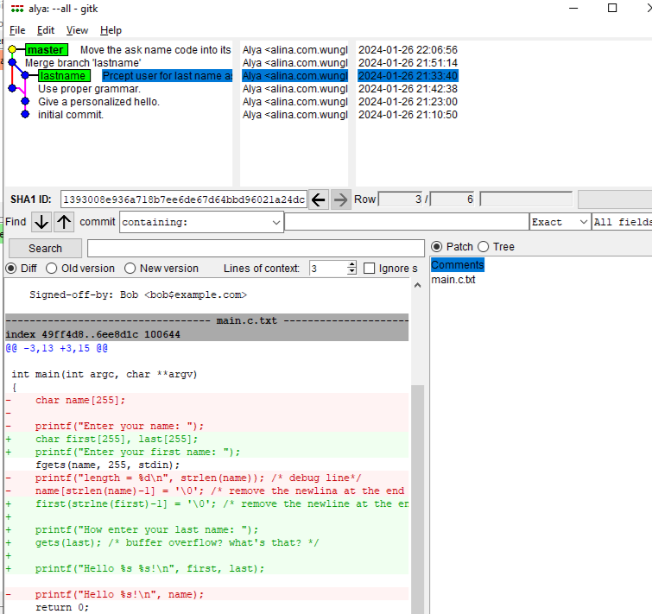

Рисунок 21.1 - Поиск в истории добавления last переменной.

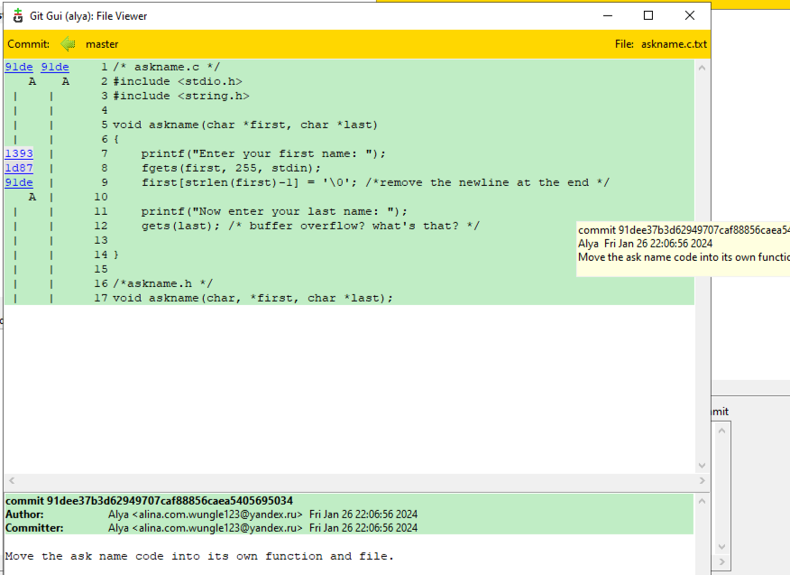

Рисунок 22.1 - Просмотр истории изменений разных пользователей

**Задание 8. Публикация изменения на удалённом сервере**

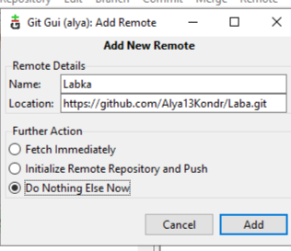

Рисунок 23.1 - Добавление внешнего репозитория.

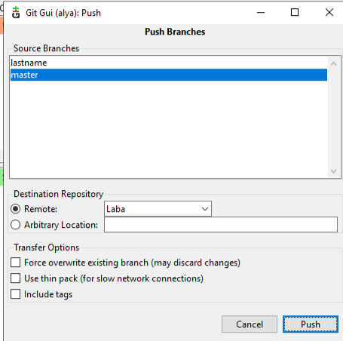

Рисунок 24.1 - Отправка изменений в ветвях.

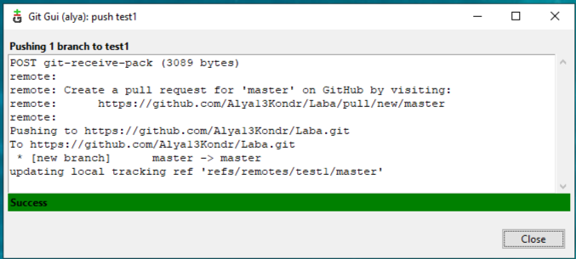

Рисунок 25.1 - Подтверждение отправки.

**Задание 9. Получение изменений с удалённого сервера.**

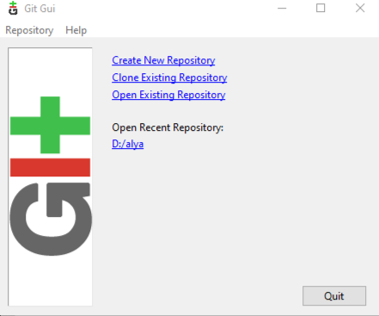

Рисунок 26.1 - Диалог создания.

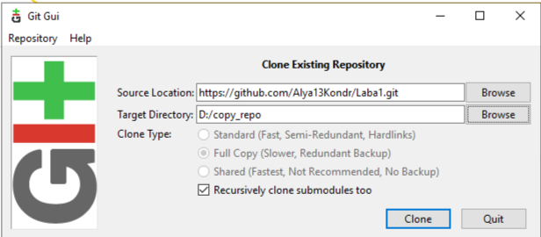

Рисунок 27.1 - Диалог клонирования.

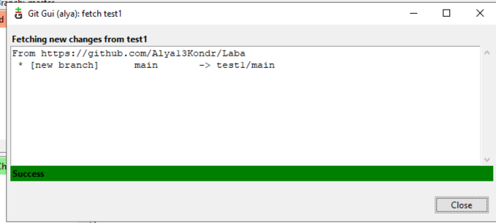

Рисунок 28.1 - Получение изменений другого пользователя.

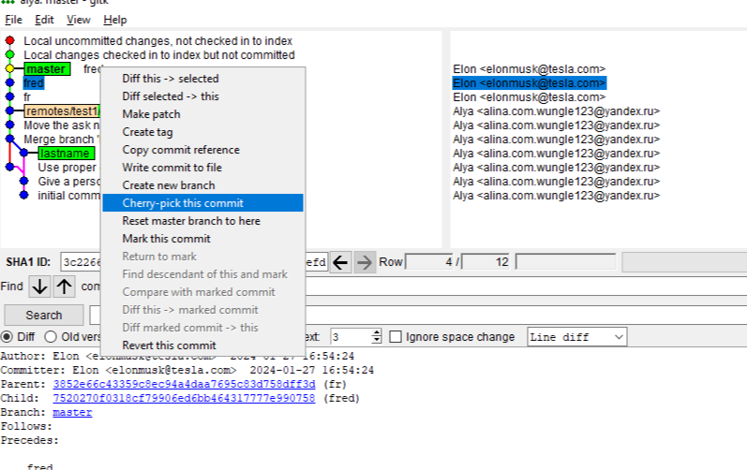

Рисунок 29.1 - Вливание в ветку определённой фиксации.

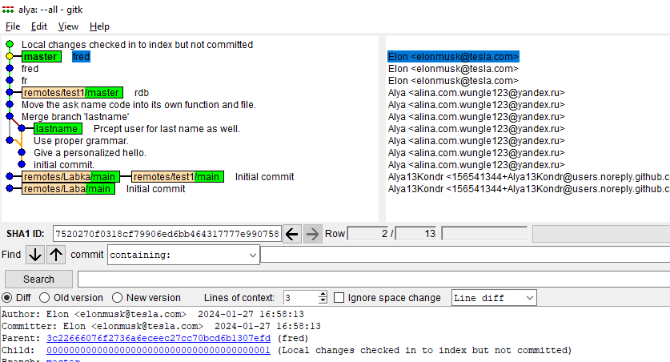

Рисунок 30.1 - Результат вливания.

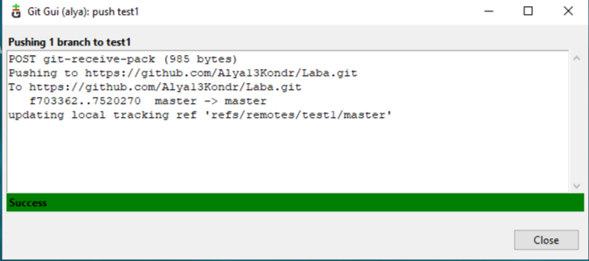

Рисунок 31.1 - Публикация изменений другого пользователя в хранилище github.

**Вывод:** Изучила возможности системы управления версиями и коллективной разработкой программного проекта, освоила методы работы с утилитой Git для управления версиями и коллективной разработкой программного проекта.